Содержание уроков
Дата | Предмет | Класс | ФИО учителя | Тема урока | Содержание урока
21.04 | музыка | 7 | Андронова Л.В.. | Музыка в развитии. Пять ребят. Музыка и слова В. Благонадёжина | 1.Видеоурок .Прослушать песню  https://yandex.ru/video/preview/?filmId=10862262045534629028&text=видеоурок+музыки+7+класс+Музыка+в+развитии.+Пять+ребят.+Музыка+и+слова+В.+Благонадёжина&path=wizard&parent-reqid=1587357169756714-927548626848378526700292-prestable-app-host-sas-web-yp-74&redircnt=1587357187.1  2.Написать 5 предложений на тему «О чём эта песня?»  3.Д/З -выучить слова песни
21.04 | Литература | 7 | Андронова Л.В.. | 1. Ю.П. Казаков. «Тихое утро». Герои рассказа и их поступки. | 1. с. 180- 182- прочитать о писателе Ю.П.Казакове  2. смотрим видеоурок https://yandex.ru/video/preview/?filmId=11520481472986802391&text=видеоурок%20казаков%20тихое%20утро%207%20класс&path=wizard&parent-reqid=1587353567127845-1381754837038552933315276-production-app-host-man-web-yp-300&redircnt=1587353581.1  3. Ответить на вопрос: в чём своеобразие рассказов Ю.П.Казакова
21.04 | Литература | 7 | Андронова Л.В.. | 1. Д.С. Лихачёв. «Земля родная» (главы) как духовное напутствие молодёжи. Публицистика, мемуары как жанры литературы. | 1.с.197-198 – прочитать о писателе  2.Прочитать главу «Молодость –это вся жизнь»  3. Ответить на вопрос: «Как вы понимаете выражение Д.С. Лихачёва «Хранить молодость до глубокой старости»?  4. Жду от вас фото выполненной письменной работы.  5. Д/З прочитать рассказ Ю.П.Казакова «Тихое утро», закончить чтение глав из книги Д.С.Лихачёва «Земля родная»
21.04 | Алгебра | 7 | Асманова А.А. | Степень с натуральным показателем. Повторение. | 1.Мы продолжаем повторять темы прошлых уроков и готовится к итоговой контрольной работе. Запишите тему: Степень с натуральным показателем.  Напомню вам свойства степеней с натуральным показателем, с помощью памятки, которую нужно переписать себе в тетрадь. 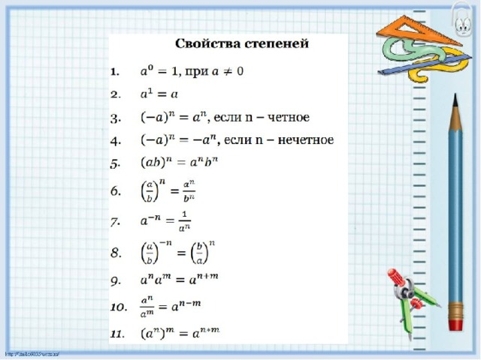  2.Выполните домашнее задание по теме «Степень с натуральным показателем» на платформе Якласс, срок выполнения работы до 22.04.20.
21.04 | Биология | 7 | Панова Т.А. | Нервная система.Рефлекс.Инстинкт. Головной мозг. | Работа с параграфом 43, В тетрадь написать все отделы головного мозга высокоорганизованных животных и их функции, Выписать основные понятия и термин ы, сфотографировать и отправить мне.Посмотрите видеурок по этой теме.
21.04 | Физическая культура | 7 | Кобякова В.В. | 1. Прыжок в длину с места. Зачёт  2. История Олимпийских игр | - Ознакомиться с планом урока в группе Родители 7 класса мессенджереа Viber  2. Просмотр предложенного ролика youtu be “Олимпийская академия» выпуск №1.  3. Разминка «Лучшая утренняя зарядка /Best mominq exercises  4.Ознакомиться с контрольными вопросами.  5. Ответить на 3 вопроса по истории Олимпийских игр  6. Записать зачётный результат прыжка в длину с места и ответы в тетрадь  7. Отправить фото выполненного задания в группах: Дистанционное обучениее (11 кл и 10 класс ) мессенджера Viber или личным сообщением до 14.00  (ФИ учащегося, класс)

